МЭРИЯ ГОРОДА НОВОСИБИРСКА

ПОСТАНОВЛЕНИЕ

От 12.04.2016 № 1413

О подготовке проекта планировки и проектов межевания территории, прилегающей к 1-му Мочищенскому шоссе, в Заельцовском районе
В целях подготовки документации по планировке территории города Новосибирска, в соответствии с Градостроительным кодексом Российской Федерации, Федеральным законом от 06.10.2003 № 131-ФЗ «Об общих принципах организации местного самоуправления в Российской Федерации», решением Совета депутатов города Новосибирска от 21.05.2008 № 966 «О Порядке подготовки документации по планировке территории города Новосибирска», руководствуясь Уставом города Новосибирска, ПОСТАНОВЛЯЮ:
1. Подготовить проект планировки и проекты межевания территории, прилегающей к 1-му Мочищенскому шоссе, в Заельцовском районе согласно схеме (приложение 1).
2. Определить содержание документации по проекту планировки и проектам межевания территории, прилегающей к 1-му Мочищенскому шоссе, в Заельцовском районе (приложение 2, 3).
3. Установить срок подготовки документации по проекту планировки и проектам межевания территории, прилегающей к 1-му Мочищенскому шоссе, в Заельцовском районе с учетом необходимых согласований и проведения публичных слушаний – до конца 2017 года.
4. Предложить физическим и юридическим лицам в течение тридцати дней со дня официального опубликования постановления представить предложения о порядке, сроках подготовки и содержании проекта планировки и проектов межевания территории, прилегающей к 1-му Мочищенскому шоссе, в Заельцовском районе в департамент строительства и архитектуры мэрии города Новосибирска по адресу: Российская Федерация, Новосибирская область, город Новосибирск, Красный проспект, 50, кабинет 528, почтовый индекс: 630091.
5. Департаменту строительства и архитектуры мэрии города Новосибирска:
5.1. В течение трех дней со дня издания постановления разместить его на официальном сайте города Новосибирска в информационно-телекоммуника-ционной сети «Интернет».
5.2. Со дня официального опубликования постановления осуществить прием и регистрацию предложений физических и юридических лиц о порядке, сроках подготовки и содержании проекта планировки и проектов межевания территории, прилегающей к 1-му Мочищенскому шоссе, в Заельцовском районе.

5.3. В течение тридцати дней со дня окочания срока приема предложений о подготовке проекта планировки и проектов межевания территории, с учетом предложений физических и юридических лиц, осуществить разработку и утверждение задания на подготовку документации по проекту планировки и проектам межевания территории, прилегающей к 1-му Мочищенскому шоссе, в Заельцовском районе.
6. Департаменту информационной политики мэрии города Новосибирска в течение трех дней со дня издания постановления обеспечить опубликование постановления.
7. Признать утратившим силу постановление мэрии города Новосибирска от 22.09.2015 № 5821 «О подготовке проекта планировки территории, прилегающей к 1-му Мочищенскому шоссе, в Заельцовском районе».
8. Контроль за исполнением постановления возложить на заместителя мэра города Новосибирска – начальника департамента строительства и архитектуры мэрии города Новосибирска.
Мэр города Новосибирска | А. Е. Локоть

Кучинская
2275337
ГУАиГ
Приложение 1
к постановлению мэрии
города Новосибирска
от 12.04.2016 № 1413

СХЕМА
границ территории, прилегающей к 1-му Мочищенскому шоссе,
в Заельцовском районе

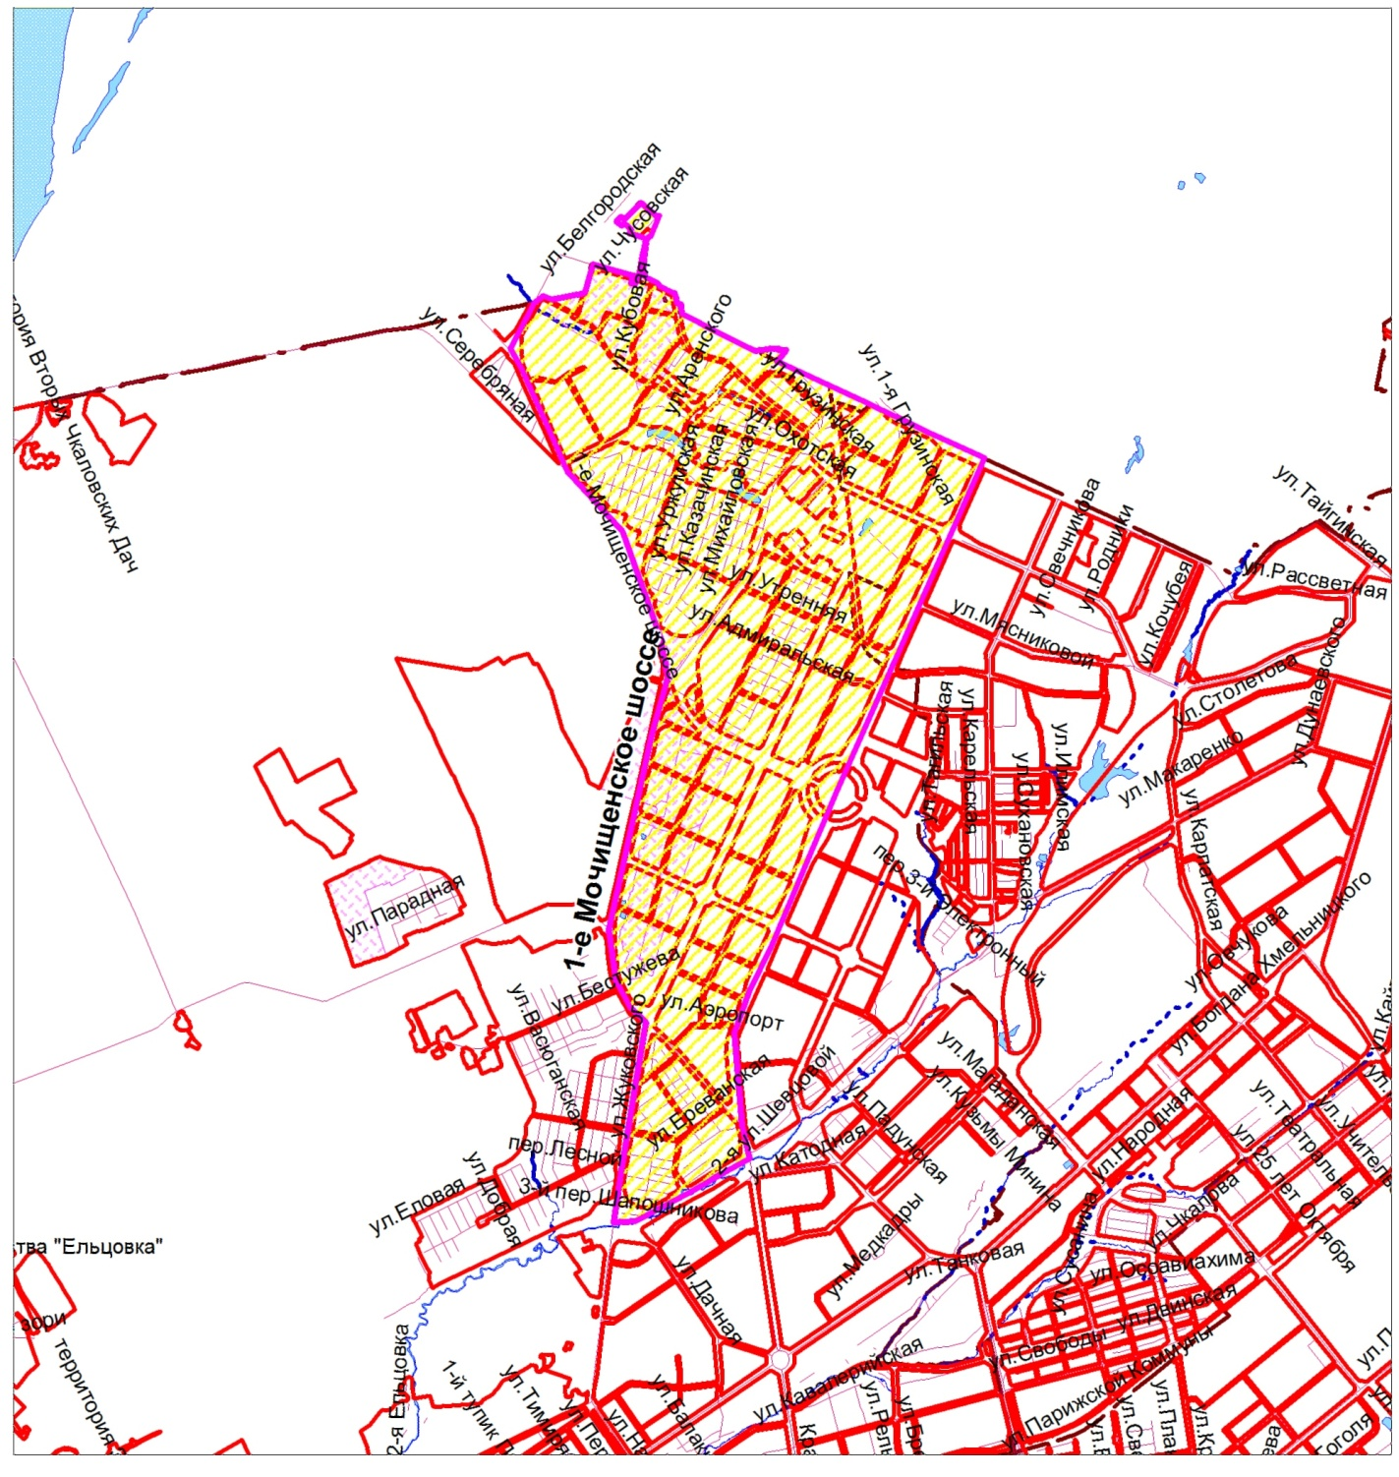

Площадь территории – 1035,0 га

______________
Приложение 2
к постановлению мэрии
города Новосибирска
от 12.04.2016 № 1413

СОДЕРЖАНИЕ
документации по проекту планировки территории, прилегающей
к 1-му Мочищенскому шоссе, в Заельцовском районе

1. Проект планировки территории состоит из основной части, которая подлежит утверждению, и материалов по ее обоснованию.
2. Основная часть проекта планировки территории включает в себя:
2.1. Чертеж или чертежи планировки территории, на которых отображаются:
2.1.1. Красные линии.
2.1.2. Линии, обозначающие дороги, улицы, проезды, линии связи, объекты инженерной и транспортной инфраструктур, проходы к водным объектам общего пользования и их береговым полосам.
2.1.3. Границы зон планируемого размещения объектов социально-культурного и коммунально-бытового назначения, иных объектов капитального строительства.
2.1.4. Границы зон планируемого размещения объектов федерального значения, объектов регионального значения, объектов местного значения.
2.2. Положения о размещении объектов капитального строительства федерального, регионального или местного значения, а также о характеристиках планируемого развития территории, в том числе плотности и параметрах застройки территории и характеристиках развития систем социального, транспортного обслуживания и инженерно-технического обеспечения, необходимых для развития территории.
3. Материалы по обоснованию проекта планировки территории включают в себя материалы в графической форме и пояснительную записку.
3.1. Материалы по обоснованию проекта планировки территории в графической форме содержат:
3.1.1. Cхему расположения элемента планировочной структуры.
3.1.2. Cхему использования территории в период подготовки проекта планировки территории.
3.1.3. Схему организации улично-дорожной сети, которая может включать схему размещения парковок (парковочных мест) и схему движения транспорта на соответствующей территории.
3.1.4. Схему границ территорий объектов культурного наследия.
3.1.5. Схему границ зон с особыми условиями использования территорий.
3.1.6. Схему вертикальной планировки и инженерной подготовки территории.
3.1.7. Иные материалы в графической форме для обоснования положений о планировке территории.
3.2. Пояснительная записка содержит описание и обоснование положений, касающихся:
3.2.1. Определения параметров планируемого строительства систем социального, транспортного обслуживания и инженерно-технического обеспечения, необходимых для развития территории.
3.2.2. Защиты территории от чрезвычайных ситуаций природного и техногенного характера, проведения мероприятий по гражданской обороне и обеспечению пожарной безопасности.
3.2.3. Иных вопросов планировки территории.

_____________

Приложение 3
к постановлению мэрии
города Новосибирска
от 12.04.2016 № 1413

СОДЕРЖАНИЕ
документации проектов межевания территории, прилегающей к 1-му Мочищенскому шоссе, в Заельцовском районе

Проект межевания территории включает в себя чертежи межевания территории, на которых отображаются:
1. Красные линии, утвержденные в составе проекта планировки территории.
2. Линии отступа от красных линий в целях определения места допустимого размещения зданий, строений, сооружений.
3. Границы образуемых и изменяемых земельных участков на кадастровом плане территории, условные номера образуемых земельных участков.
4. Границы территорий объектов культурного наследия.
5. Границы зон с особыми условиями использования территорий.
6. Границы зон действия публичных сервитутов.
В проекте межевания территории также должны быть указаны:
1. Площадь образуемых и изменяемых земельных участков и их частей.
2. Образуемые земельные участки, которые после образования будут относиться к территориям общего пользования или имуществу общего пользования.
3. Вид разрешенного использования образуемых земельных участков в соответствии с проектом планировки территории.

______________

